心理健康管理
【课程大纲】
■ 课程对象：全体员工
■ 课程时长：1天（6小时）
■ 课程目标：
1、学习心理健康管理专业知识；
2、明确如何正确区分异常心理；
3、掌握心理健康管理实用方法。
■ 课程特色：
企业教练+情景体验+头脑风暴+角色扮演+分组互动+案例解析
■ 课程内容：
【开营仪式】讲师介绍，团队分组与风采展示，课前热身
第一讲 心理健康概述
一、心理健康的概念
1、什么是心理健康
2、心理健康的标准
二、心理健康的制约因素
1、先天遗传的好坏
2、外界刺激的优劣
3、心理素质水平的高低
4、心理保健服务的有无
三、心理健康程度自测
【心理健康程序自测量表】
第二讲 异常心理区分
一、异常心理的概念
二、异常心理的区分标准
1、自我评价标准
2、心理测验标准
3、病因病理学分类标准
4、外部评价标准
5、社会适应性标准
三、七种常见的异常心理分析
1、敏感
2、自卑
3、忧郁
4、狭隘
5、嫉妒
6、惊恐
7、残暴
【培训总结】小组讨论、分享及老师总结
-------------------------------------------------------
【午休】
【课前热身】团队风采展示，热身操
第三讲 心理健康管理
一、心理健康的任务
1、通过宣传和教育，普及心理健康知识
2、矫治、恢复组织成员的异常心理
3、调节和缓解心理冲突
4、解决心理困惑
5、预防心理疾病的发生
6、提高心理健康水平
7、发展更大的心理效能
二、心理健康管理的原则
1、长期性原则
2、主动性原则
3、系统性原则
4、渐进性原则
5、针对性原则
三、心理健康管理的方法
（一）心理健康教育
1、心理健康教育的概念
2、心理健康教育的原则
（1）教育性
（2）全体性
（3）主体性
（4）整体性
（5）发展性
（6）活动性
（7）保密性
3、心理健康教育的方法
（1）谈话法
（2）咨询面谈
（3）建立心理档案
（4）角色扮演
（5）小组讨论
（二）心理保健
1、心理保健的概念
2、心理保健的方法
（1）贪得无厌法
（2）平心静气法
（3）返老还童法
（4）到处伸手法
（5）异想天开法
（6）众采博集法
（7）见异思迁法
（8）精神胜利法
（9）腾云驾雾法
（10）投机取巧法
（三）心理咨询与心理治疗
- 心理咨询的内容
（1）一般心理问题
（2）各种情绪与行为障碍
- 某些性心理、生理障碍
- 心身疾病
（5）康复期精神病人，需要心理辅助治疗者
2、心理咨询的形式
- 长期咨询
- 短期咨询
（3）限期咨询
3、心理咨询的阶段与技巧
- 建立良好的咨询关系阶段
- 收集信息阶段
- 诊断阶段
- 制定咨询方案阶段
- 帮助改变阶段
（6） 结尾阶段
4、心理治疗
（1）健康疗法
（2）身心灵合一疗法
（3）催眠疗法
【结营仪式】复盘总结、小组讨论与分享、团队颁奖及合影
【经典案例】
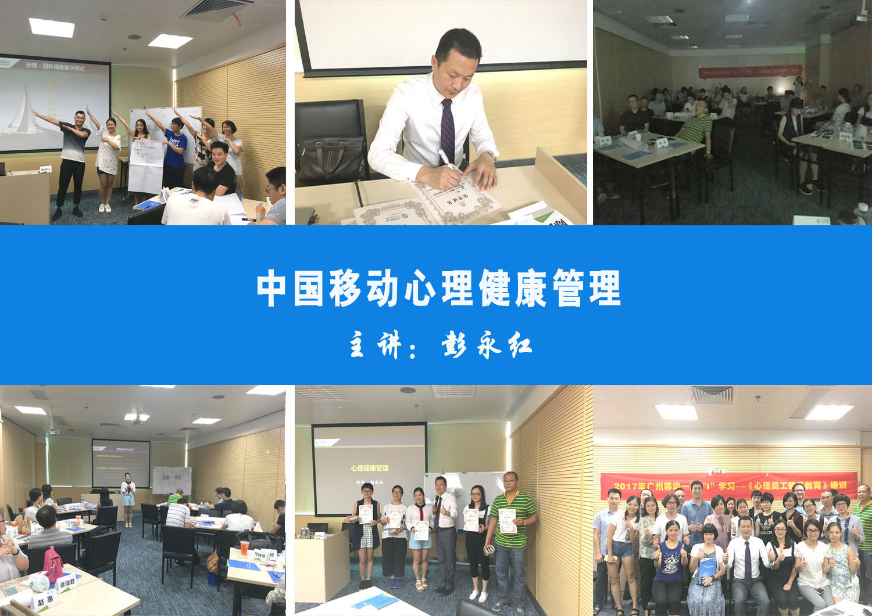 | 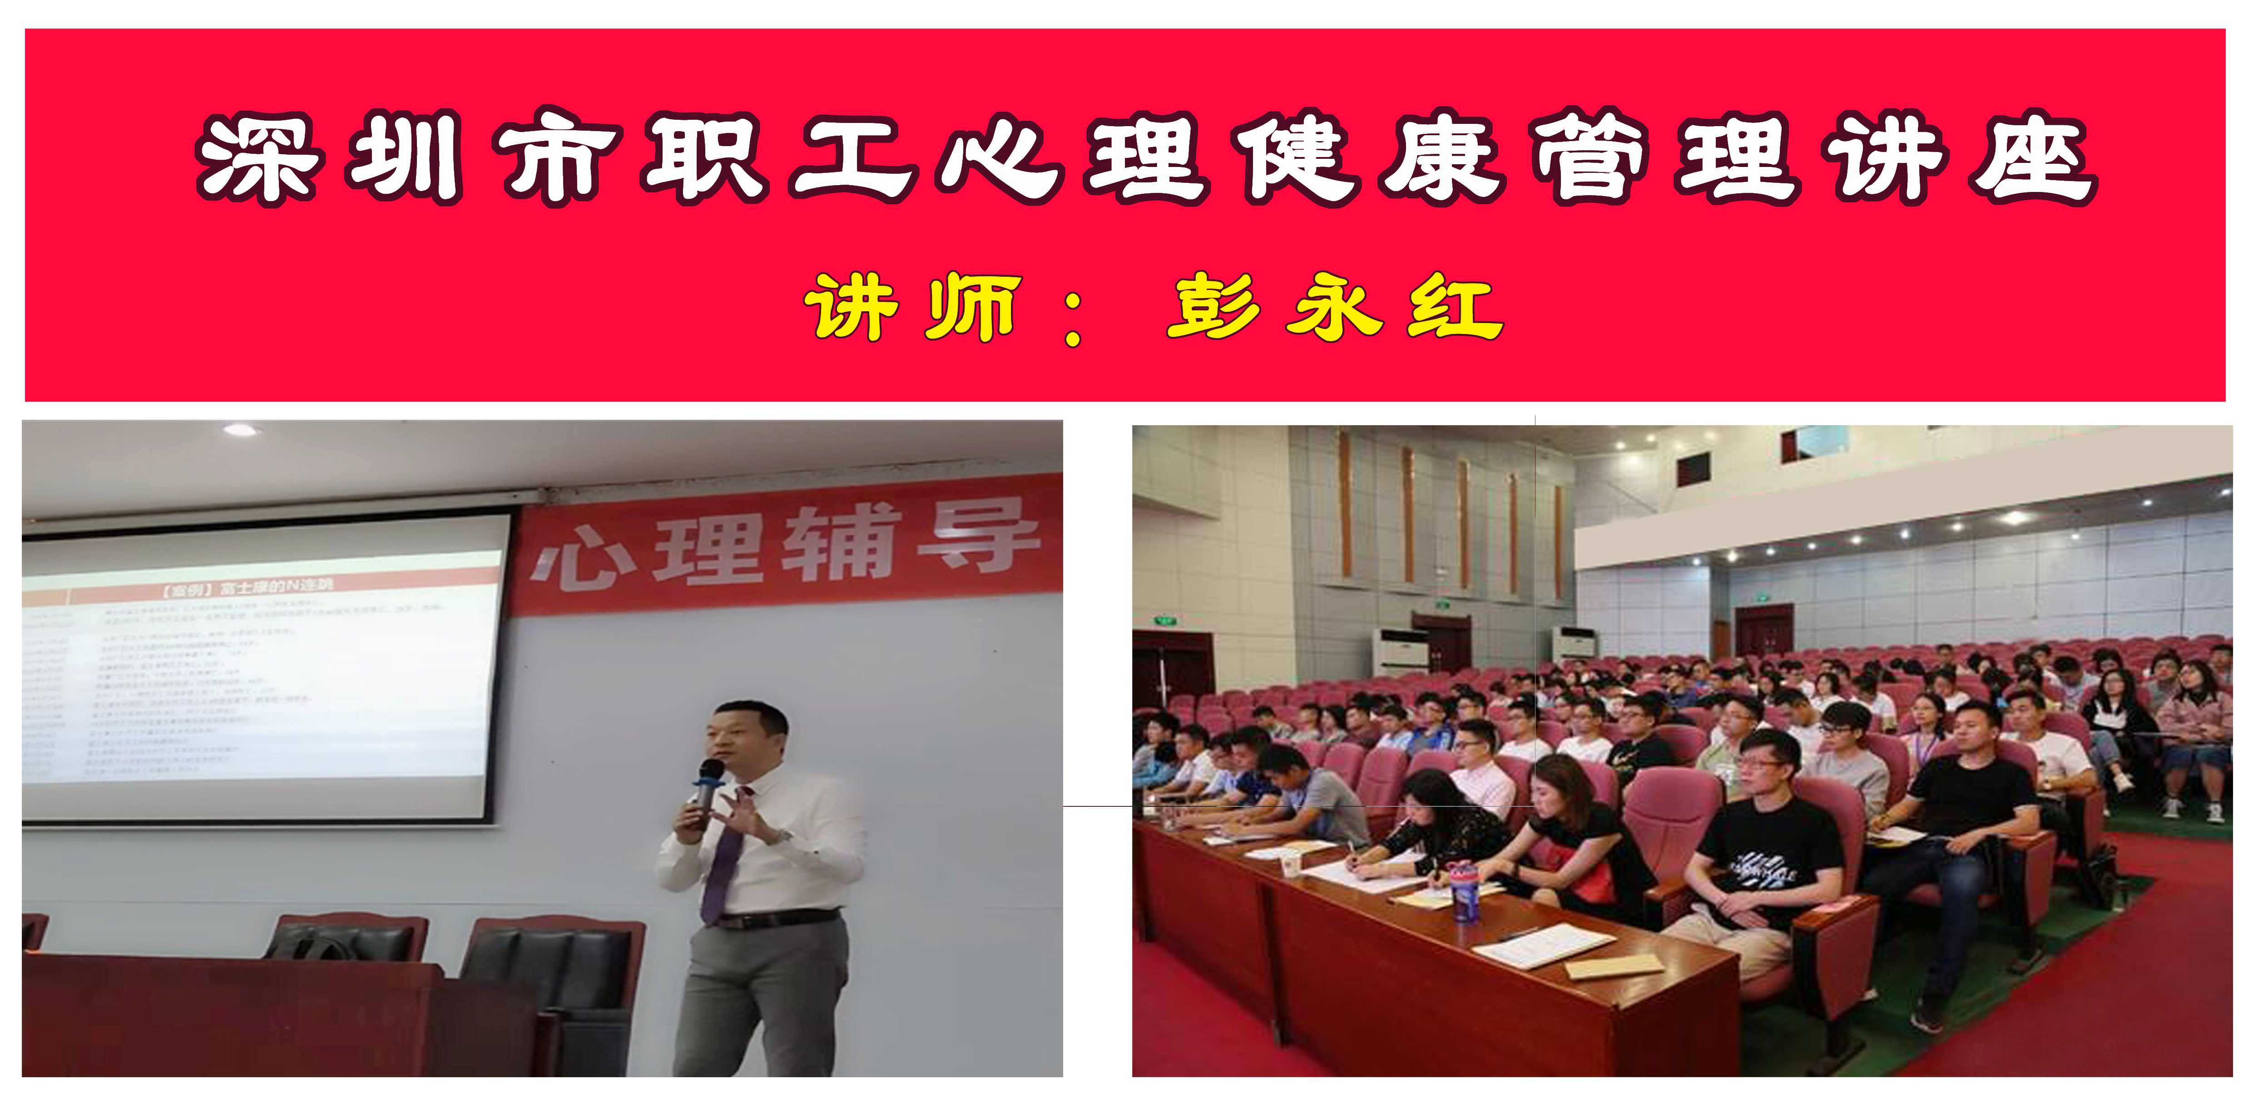
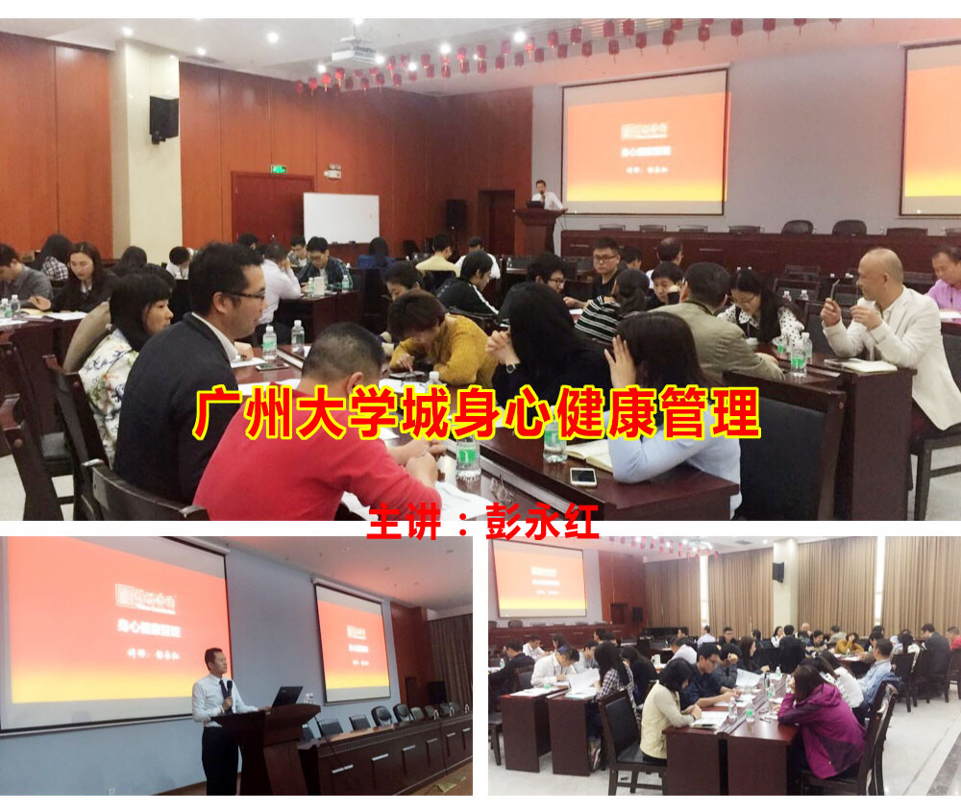 | 